AFO
FORNI ELETTRONICI / ELECTRONIC OVENS
FOURS ÉLECTRONIQUES / ELEKTONISCHEN ÖFEN

AFO EM4
851299602120

23/05/2019
34
L
P
P11
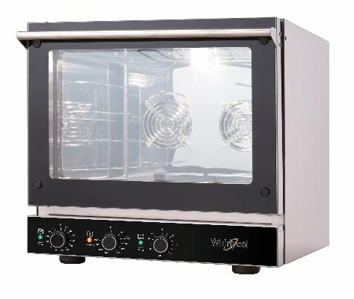

H

CARATTERISTICHE STANDARD / STANDARD FEATURES
CARACTÉRISTIQUES STANDARD / PRODUKTFEATURES

Costruiti in acciaio / Made in Inox  Construit en acier inox / Komplett aus inox | STANDARD
Camera di Cottura / Cooking Chamber  Chambre de cuisson / Garkammer | STAINLESS STEEL AISI 430
Pannello comandi / Control panel  Tableau de commandes / Steuertafel | ANALOG
Passo / Pitch  Inter Axe / Raster | 70 mm.
Modalità di funzionamento/ Cooking mode | CONVECTION WITH GRILL
Campo di Temperatura / Range of Temperature  Temperature / | 50°C-270°C
CARATTERISTICHE TECNICE /TECHNICAL FEATURES
CARACTÉRISTIQUES TECHNIQUES / TECHNISCHE DATEN

Dimensioni esterne / External Size  Dimensions extérieures / Abmessungen | 585x655x570 LxPxH mm
Ingombro porta aperta / Overall size  Dimensions extérieures / Abmessung bei geöffneter tür | 384 P1 mm
N° griglie / N° grids Trays  N° Porte-bacs et grille / Fassungsvermögen | 4
Dimensioni Teglie / Trays Dimensions  Bacs dimensions / Masse de Rosten | 460X340 mm.
Potenza riscaldamento / Heating Power  Puissance de chauffage / Heizleistung | 2,8 Kw.
Potenza grill / Grill Power  Puissance Grill / Grilleistung | 0,7 Kw.
Motori / Motors  Moteur / Motor | 2x55 W
Potenza Totale / Total Power  Puissance totale / Gesamtleistung | 3,6 Kw.
Assorbimento Elettrico / Absorbed Power  Absorption électrique / Elektrische Absorption | 5,8 A.
Alimentazione elettrica / Electric supply  Tension de raccordement / Spannung | 220-240 V-1N-50Hz
Peso / Weight  Poids / Gewicht | 41 Kg.
AFO
FORNI ELETTRONICI / ELECTRONIC OVENS
FOURS ÉLECTRONIQUES / ELEKTONISCHEN ÖFEN

AFO EM4
851299602120

23/05/2019
CARATTERISTICHE GENERALI / GENERAL FEATURES
CARACTÉRISTIQUES GÉNÉRAL / ALLGEMEINE MERKMALE

- Costruiti in Acciaio Inox
- Sistema riscaldante alloggiato nel lato posteriore della camera di cottura
- Camera di cottura a tenuta stagna in acciaio inox AISI 430
- Pannelli di rivestimento esterno in acciaio inox satinato AISI 430
- Basamento forno in acciaio inox AISI 430
- Riscaldamento camera con resistenze in acciaio Incoloy 800
- Isolamento termico della camera di cottura in materiale di fibra ceramica
- Ventilatori della camera di cottura in acciaio inox
- Pannello di controllo Analogico

- Made in Inox
- Heating system located on the rear side of the cooking chamber
- Waterproof cooking chamber in stainless steel AISI 430
- External covering panels made in stainless steel AISI 430
- Base chassis made in stainless steel AISI 430
- Heating element made in stainless steel Incoloy 800
- Thermal insulation of the cooking chamber in ceramics fibre
- Cooking chamber fans made in stainless steel
- Analog Control Panel

AFO
FORNI ELETTRONICI / ELECTRONIC OVENS
FOURS ÉLECTRONIQUES / ELEKTONISCHEN ÖFEN

AFO EM4
851299602120

6/02/2019

23/05/2019

- En acier inoxydable
- Système de chauffage logé à l'arrière de l'enceinte de cuisson
• Chambre de cuisson en acier inoxydable AISI 430 étanche
• Lambris extérieur en acier inox satiné AISI 430
• Base de four en acier inoxydable AISI 430
• Chauffage de la pièce avec des résistances en acier Incoloy 800
• Isolation thermique de la chambre de cuisson en fibre de céramique
• Ventilateurs de chambre de cuisson en acier inoxydable
• Panneau de commande analogique

- Komplett aus inox
- Das Heizsystem befindet sich auf der Rückseite des Garraums
- Wasserdichter Garraum aus Edelstahl AISI 430
- Außenverkleidung aus satiniertem Edelstahl AISI 430
- Ofenboden aus Edelstahl AISI 430
- Raumheizung mit Incoloy 800 Stahlheizelementen
- Wärmedämmung des Garraums aus Keramikfasermaterial
- Garraumventilatoren aus Edelstahl
- Analogic kontrolle

